学号： 2104230414




《建筑智能系统》
调研报告

2024年_秋_季学期

调研建筑： 苏州博物馆
学 院： 计算机科学与工程学院
专业班级： 计算机2101班
姓 名： 张清晨

一、调研形式
网络调研及图书馆查找资料。
二、基本情况介绍
1．基本数据
- 地点： 江苏省苏州市姑苏区东北街202号
- 建成时间： 2006年10月
- 建筑面积： 约2.65万平方米
- 楼层数： 4层（地上3层，地下1层）
- 高度： 约24米
- 造价： 约4.6亿元人民币
2．相关信息
- 业主： 苏州市博物馆
- 设计单位： 贝聿铭建筑师事务所
- 施工单位： 苏州建工集团股份有限公司
- 主要功能：
  - 基本陈列： 展示苏州的历史文化、艺术成就和民俗风情，包括吴地遗珍、吴塔国宝、吴中风雅、吴门书画等展览。
  - 临时展览： 定期举办各类临时展览，展示国内外优秀的文化艺术作品。
  - 学术研究： 开展苏州历史文化、艺术等方面的学术研究，并出版相关学术著作。
  - 社会教育： 举办各类文化教育活动，普及历史文化知识，提高公众文化素养。
  - 文化交流： 开展国内外文化交流活动，促进不同文化之间的交流与融合。
- 服务对象：
  - 苏州市民： 为市民提供了解苏州历史文化、艺术成就的平台，丰富市民的文化生活。
  - 游客： 为游客提供了解苏州文化的窗口，提升苏州的城市形象。
  - 学者： 为学者提供学术研究的场所和资料，推动苏州历史文化研究。
  - 学生： 为学生提供社会教育的平台，培养学生的文化素养和爱国情怀。
- 设计理念： 苏州博物馆的设计理念源于苏州园林，贝聿铭先生将苏州园林的元素融入到博物馆的建筑设计中，创造了一个既现代又充满传统气息的建筑。博物馆的建筑风格简洁大方，与周围环境和谐统一，体现了苏州园林的精致与优雅。
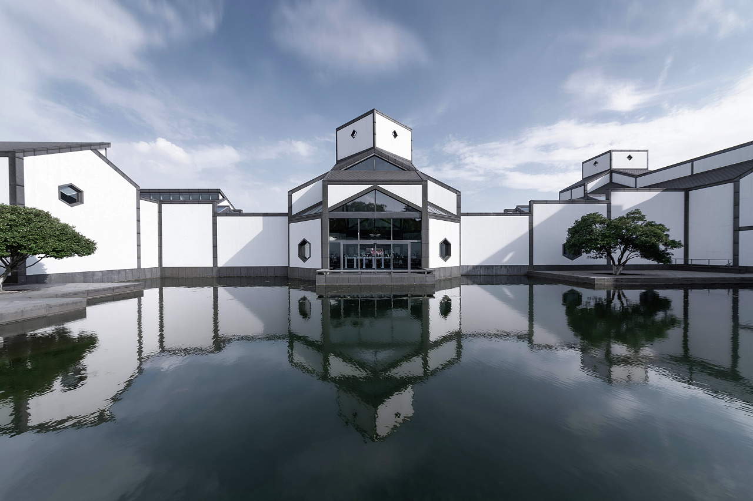
三、建筑物内智能系统情况
1. 综合布线系统
- 功能： 为苏州博物馆提供高速、稳定的网络连接，支持信息传输、数据交换、网络应用等，例如：
  - 博物馆网站： 提供展览信息、学术研究、教育活动等在线服务。
  - 内部管理系统： 支持办公自动化、财务管理、人事管理、资产管理等。
  - 票务系统： 支持在线购票、预约参观、检票等。
- 硬件：六类非屏蔽双绞线、多模光纤、跳线、配线架、网络交换机、路由器、防火墙。
- 网络结构： 星型结构，以核心交换机为中心，连接各个网络设备，实现数据交换和转发。
- 软件：
  - 网络管理软件
  - 安全管理软件
2. 视频监控系统
- 功能： 监控博物馆各个区域，保障安全，例如：
  - 实时监控： 实时监控各个出入口、展厅、藏品库房等区域，及时发现异常情况。
  - 录像回放： 记录博物馆内发生的所有事件，方便事后调查取证。
  - 报警联动： 与入侵报警系统、出入口控制系统等联动，实现联动报警。
- 硬件：网络摄像头、NVR存储设备、显示设备、网络交换机。
- 软件： 视频监控软件，用于实时监控、录像回放、报警联动等功能。
3. 物业管理系统
- 功能： 实现对博物馆的物业设备、环境、安全等进行智能化管理，例如：
  - 设备管理： 监控和管理博物馆内的所有设备，例如空调、照明、电梯等，确保设备正常运行。
  - 环境管理： 监控和管理博物馆内的温度、湿度、空气质量等环境参数，营造舒适的参观环境。
  - 安全管理： 监控和管理博物馆内的安全状况，例如消防、防盗等，确保博物馆安全。
- 硬件：传感器、控制器、网络交换机。
- 软件： 物业管理软件，用于设备管理、环境管理、安全管理等功能。
4. 智能安防系统
- 功能： 保障博物馆的安全，防止文物被盗或损坏，例如：
  - 视频监控系统： 实时监控各个区域，及时发现异常情况。
  - 入侵报警系统： 防止非法入侵。
  - 门禁系统： 控制人员出入。
  - 消防系统： 防止火灾发生，并实现火灾报警和灭火。
- 硬件： 网络摄像头、NVR存储设备、报警主机、门禁控制器、消防探测器等。
- 软件： 视频监控软件、入侵报警软件、门禁软件、消防软件等。
四、总结体会
通过对苏州博物馆的智能系统调研，我深刻体会到建筑智能化技术对提升博物馆功能、改善观众体验的重要作用。此次调研让我对建筑智能化技术有了更深入的理解，也让我认识到智能化技术在未来社会发展中的重要作用。我相信，随着技术的不断发展，智能化技术将会为我们的生活带来更多便利，并为社会进步贡献力量。
1. 智能化技术提升了博物馆的管理效率：
- 信息管理系统： 通过数字化管理，实现了藏品、展览、观众等信息的高效管理，提高了工作效率，并方便了学术研究和信息共享。
- 智能安防系统： 通过视频监控、入侵报警、门禁等系统，实现了对博物馆的安全保卫，有效防止了文物被盗或损坏。
- 智能楼宇系统： 通过对设备、环境、安全等方面的智能化管理，实现了节能减排，并营造了舒适的参观环境。
2. 智能化技术改善了观众的参观体验：
- 智能导览系统： 提供了语音讲解、虚拟现实、增强现实等功能，让观众更深入地了解文物和展览内容，提升了参观体验。
- 智能照明系统： 营造了舒适的参观环境，让观众更好地欣赏文物。
- 智能停车场管理系统： 方便了观众停车，提升了参观便利性。
3. 建筑智能化发展趋势
- 更加智能化： 未来，建筑智能化技术将更加智能化，例如通过人工智能技术实现智能导览、智能问答等功能。
- 更加人性化： 未来，建筑智能化技术将更加注重人性化设计，例如通过智能语音识别技术实现语音控制，方便观众操作。
- 更加绿色环保： 未来，建筑智能化技术将更加注重绿色环保，例如通过智能照明系统、智能空调系统等实现节能减排。
总之，建筑智能化技术是未来博物馆发展的重要方向，将为博物馆带来更多机遇和挑战。

